الذاتية 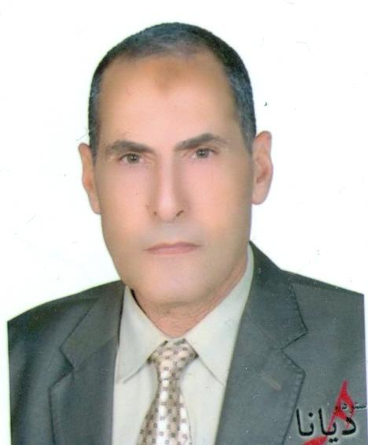

الاســـــــــــــــــــــــم : سعيد حسن محمود الغندور .
تاريـــــــــــــــخ الميلاد : 27/1/1954م .
المؤهــــــــــل الدراسي : بكالوريوس تجارة شعبة محاسبة مايو 1976 م بتقدير جيد جداً 0
الحالة الإجتماعيــــــــة : متزوج ويعول .
تاريخ الخدمة العسكرية : أكتوبر 1976 م .
تاريــــــــــــخ التعيين : 1/5/1978م .
درجــة الوظيفة الحالية : مدير عام"كبير أخصائيين" مجموعة التنمية الإدارية إعتباراً من 2003م .
الأعمال التي زاولها :-
  - مدير مكتب خدمة المواطنين بمديرية القوى العاملة بالشرقية (درجة ثالثة تخصصية ) 0
  - رئيس قسم الشئون المالية والإدارية بمركز التدريب المهني التابع لمديرية القوى العاملة بالشرقية ( الدرجة الثانية التخصصية ) .
  - مدير التفتيش المالي والإداري بمديرية القوى العاملة بالشرقية ( الدرجة الأولى التخصصية ) 0 .رئيس قسم شئون التعليم بكلية التربية النوعية جامعة الزقازيق .
  - مدير عام كلية التربية النوعية إعتباراً من 1/10/2012م .
الدورات التدريبية الحاصل عليها :-
- دورات في مجال الإدارة بمديرية التنظيم والإدارة بمحافظة الشرقية .
- مهارات الإتصال الفعال " بجامعة الزقازيق " .
- إدارة البشر " بجامعة الزقازيق " .
الشهادات والمكافآت التشجيعية :-
- شهادات تقدير للتميز في العمل والإسهام في أنشطة الكلية .
- شهادات تقدير من وزارة الدولة للتنمية الإدارية للتميز وحسن تعامل المواطنين .
- شهادات تقدير من وحدة إدارة الجودة وتقويم الآداء بكلية التربية النوعية جامعة الزقازيق0

